|  |
| --- |
| ***O Smolíčkovi*** |
| *Ale Smolíček neotevřel. „Dobřes udělal,“pochválil ho za to jelen, „byly to jezinky; kdybys jim byl otevřel, byly by tě vzaly.“ Druhý den, jakmile jelen odešel, ťukal zas někdo na dveře:*  *„Smolíčku, Smolíčku, otevři světničku; až se ohřejeme, hned zase půjdeme.“* |
| *Jednou byl jelen na pastvě a Smolíček doma sám. Ťuky ťuk! klepal někdo na dveře. „Kdo to?“ zeptal se Smolíček. Venku se ozvaly nějaké hlásky: „Smolíčku, Smolíčku, otevři světničku; až se ohřejeme, hned zase půjdeme.“* |
| *„Ouvej, ouvej!“ plakal Smolíček, vzpomněl si na jelena a volal: „Za hory, za doly, mé zlaté parohy kde se pasou? Smolíčka, pacholíčka jezinky do lesa nesou!“* |
| *Ubožátka, jak se tam venku třesou zimou!“ řekl Smolíček; „snad přece nejsou tak zlé? Trošku jim pootevřu.“Smolíček pootevřel dveře a jezinky vstrčily napřed své prstíčky, potom celé ruce a už byly všecky ve světničce. Smolíčka vzaly a utíkaly s ním z chaloupky pryč.* |
| *Byl jeden jelen, měl zlaté parohy a bydlel v jedné chaloupce pod lesem s malým Smolíčkem. Každý den chodil na pastvu, a když odcházel, napomínal Smolíčka: „Kdyby někdo přišel, neotvírej nikomu.“- „Však já sem nikoho nepustím!“ říkal Smolíček.* |
| *Cupity cupity přes hory přes doly – už tu jelen byl. Nabral Smolíčka na své zlaté parohy a donesl ho domů do chaloupky. Potom už Smolíček vždycky poslouchával jelena a nikdy nikomu neotevřel.* |

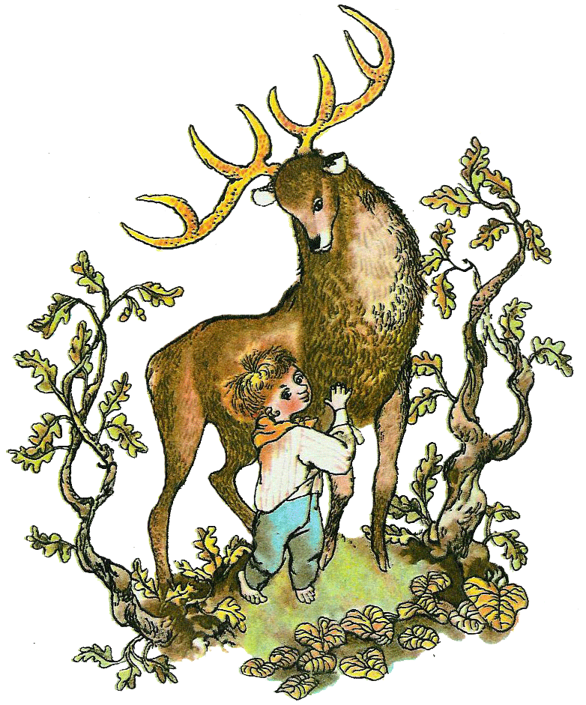

***O Smolíčkovi***

*Byl jeden jelen, měl zlaté parohy a bydlel v jedné chaloupce pod lesem s malým Smolíčkem. Každý den chodil na pastvu, a když odcházel, napomínal Smolíčka: „Kdyby někdo přišel, neotvírej nikomu.“- „Však já sem nikoho nepustím!“ říkal Smolíček.*

*Jednou byl jelen na pastvě a Smolíček doma sám. Ťuky ťuk! klepal někdo na dveře. „Kdo to?“ zeptal se Smolíček. Venku se ozvaly nějaké hlásky: „Smolíčku, Smolíčku, otevři světničku; až se ohřejeme, hned zase půjdeme.“ Ale Smolíček neotevřel.*

*„Dobřes udělal,“pochválil ho za to jelen, „byly to jezinky; kdybys jim byl otevřel, byly by tě vzaly.“ Druhý den, jakmile jelen odešel, ťukal zas někdo na dveře: „Smolíčku, Smolíčku, otevři světničku; až se ohřejeme, hned zase půjdeme.*

*Ubožátka, jak se tam venku třesou zimou!“ řekl Smolíček; „snad přece nejsou tak zlé? Trošku jim pootevřu.“Smolíček pootevřel dveře a jezinky vstrčily napřed své prstíčky, potom celé ruce a už byly všecky ve světničce. Smolíčka vzaly a utíkaly s ním z chaloupky pryč.*

*„Ouvej, ouvej!“ plakal Smolíček, vzpomněl si na jelena a volal: „Za hory, za doly, mé zlaté parohy kde se pasou? Smolíčka, pacholíčka jezinky do lesa nesou!“*

*Cupity cupity přes hory přes doly – už tu jelen byl. Nabral Smolíčka na své zlaté parohy a donesl ho domů do chaloupky. Potom už Smolíček vždycky poslouchával jelena a nikdy nikomu neotevřel.*